« ПОБЕДНАЯ ВЕСНА».

Возрастная группа: Старшая.

ЦЕЛЬ:
Формирование у детей знания о Великой Отечественной Войне, чувство патриотизма и гордость за свою Родину у подрастающего поколения.
ЗАДАЧИ:
Способствовать психологическому сближению детей и ветеранов.
Развивать положительные эмоции, чувства взаимопомощи.
Развивать художественные качества, воображение, кругозор.
Воспитание чувства благодарности и уважения к старшим поколениям, отстоявшим независимость Родины.
ПРЕДВАРИТЕЛЬНАЯ РАБОТА:
Беседа с детьми о войне, о Дне Великой Победы.
Разучивание песен, стихотворений , музыкально - ритмических упражнений, танцев для праздника Дня Победы.
Подготовка костюмов.
Приглашение почетных гостей (ветеранов, участников тыла)
Отбор музыкального материала из интернет - ресурсов, создание СД дисков
Показ наглядно - иллюстрационного материала о разных видах Вооруженных сил.
МАТЕРИАЛ И ОБОРУДОВАНИЕ:
Нотный материал; тексты песен, мультимедийное оборудование, проектор, экран; по количеству детей: салютики , шарфы, цветы , георгиевские ленточки ; дуги, кегли, обручи, стойки, сувениры гостям.
Оформление зала:
Зал украшен воздушными шарами. Центральная стена украшенная надписью «9мая» из цветов, выставочный стенд с репродукциями на военную тематику.
МЕСТО ПРОВЕДЕНИЯ:
Музыкальный зал.

Ход мероприятия:

Звучит песня « День Победы» музыка Тухманова. В зал входят нарядно одетые дети. На груди георгиевские ленточки. В руках салютики, цветы. Делают перестроение через центр парами и встают полукругом. В зале присутствуют ветераны ВОВ. Выходят двое ведущих.

Р.Рождественский «Реквием»

ВЕДУЩИЙ 1: Помните!
Через века́, через года, — помните!
О тех, кто уже не придёт никогда, — помните!
Не плачьте!
В горле сдержи́те стоны, горькие стоны.
Памяти павших будьте достойны!
Вечно достойны!
Люди!
Покуда сердца́ стучатся, — помните!
Какою ценой завоевано счастье, — пожалуйста, помните!
Детям своим расскажите о них, чтоб запомнили!
Детям детей расскажите о них, чтобы тоже запомнили!
ВЕДУЩИЙ 2: Поздравляем всех ветеранов с праздником Победы. Мы рады видеть всех, кто сегодня у нас в гостях. Желаем Вам здоровья, счастья, мирного неба над головой.
Ведущий 1: 70 лет отделяют нас от того первого дня Победы. Давайте представим с вами мирное предвоенное время. Наша страна крепла и развивалась, росло благосостояние народа. Строились заводы, фабрики. Дети ходили в детские сады, школы. Шла мирная жизнь. Но 22 июня в 3 часа 15 минут 1941 года, когда все города и села спали, враг неожиданно и вероломно напал на нашу Родину. Началась война. Немецкие самолеты бомбили города, аэродромы, железнодорожные станции, они бомбили больницы, где лечились больные люди: взрослые и дети. Бомбы падали на жилые дома, детские сады и школы. Враги не разбирали где взрослые, где дети - всех убивали на своем пути. Долгих 4 года длилась эта кровопролитная война. Призывно и торжественно в дни войны звучали слова песни «Вставай, страна огромная!». Эта песня была призывом к битве, к борьбе с врагом. И поднялись мы, большая семья русских, украинцев, белорусов, грузин, татар, казахов, башкир и людей других национальностей. Все: и стар, и млад встали на защиту нашей Родины.

ВЕДУЩИЙ 2: Вставай страна!
Вставай народ!
Услышав клич Земли,
На фронт солдаты Родины ушли.
Отважно шли солдаты в бой
За каждый город
И за нас с тобой
Хотели отомстить скорей,
За стариков, за женщин, за детей.

Презентация: « Вставай страна огромная»
Приложение на диске.
РЕБЁНОК 1: Мы вспоминаем всех солдат
Они в курганах славы спят
Они сражались до конца
И вечным пламенем горят
Солдатские сердца.

РЕБЁНОК 2: Стоит у вечного огня
Молчанье строгое храня
Лишь горны тихо здесь поют
Героям Родины – салют.

МИНУТА МОЛЧАНИЯ.

ВЕДУЩИЙ 1: Солдаты! Вас благодарим.
За детство, за весну, за жизнь
За тишину, за мирный дом
За мир, в котором мы живём
И пусть прошло немало лет
Но мы вовеки не забудем
Тех трудно давшихся побед
Героев вечно помнить будем.

ВОСПИТАТЕЛИ: Салют нашим защитникам.

ВСЕ: Салют! Салют! Салют!

ПЕСНЯ: «СЕГОДНЯ САЛЮТ».
Приложение № 2.

ВЕДУЩИЙ 2: 9 Мая наш народ отмечает великий праздник – День Победы.

ВЕДУЩИЙ 1: Война закончилась,
И пушки замолчали,
И годы сгладили, великою беду,
И мы живём,
И опять весну встречаем,
Встречаем День Победы -
Лучший день в году!

РЕБЁНОК 3: Победа! Победа! Победа!
Проносится весть по земле
Конец испытаниям, бедам
Конец – войне.

ПЕСНЯ: « БЫЛ ВЕЛИКИЙ ДЕНЬ ПОБЕДЫ».
Приложение № 1

( Дети делают перестроение, садятся на места)

ВЕДУЩИЙ 1: А теперь слово гостю, ветерану Великой Отечественной Войны.

ВЫСТУПЛЕНИЕ ВЕТЕРАНА.

РЕБЁНОК 4: С днём победы ветеранов
Дружно поздравляем.
Счастья, крепкого здоровья
Всем им пожелаем.
РЕБЁНОК 5: Не болеть, не стареть,
Желаем только молодеть!

РЕБЁНОК 6: Дорогие ветераны,
Вам сегодня каждый раз.
Приходите, будет время.
В наш любимый детский сад!

ДЕТИ ДАРЯТ ЦВЕТЫ И СУВЕНИРЫ ВЕТЕРАНАМ.

ВЕДУЩИЙ 1: Война закончилась,
Но память поколений,
Как фронтовая дружба,
Вечна и крепка.
Нас никогда
Никто не ставил на колени
И не поставит
Ни за что и никогда!

« Отмените войну!»
Приложение на диске.

(Ведущий предлагает детям прочитать стихи ко дню Победы.) СТИХИ

ВЕДУЩИЙ 1: Что за славный денёк!
Собирайтесь в хоровод!
Хоровод заведём,
О весне мы споём!
ХОРОВОД: « ПРИШЛА ВЕСНА».
(Приложение № 3.

РЕБЁНОК 7: Поздравляем всех с Победой,
Славным и весенним днём,
Музыка пусть не смолкает,
Мы с танцуем и споём!

МОРСКОЙ ТАНЕЦ.
(на усмотрение музыкального руководителя.)
РЕБЁНОК 8: А у берёзки в поле перед боем
Когда молчал огонь войны
Девчата пели на привале
Солдаты рады были им.

ПЕСНЯ: « ВАЛЕНКИ»
Приложение № 4.
ВЕДУЩИЙ 2: В этот праздник майский
Солнце ярко светит,
В этот день весенний
Радуются дети,
Веселись детвора,
Начинается игра!
ИГРЫ:1. ПЕРЕПРАВА
2.РАНЕНЫЕ БОЙЦЫ

3. ДОСТАВЬ СНАРЯДЫ
Приложение № 5.

РЕБЁНОК 9: Пусть навек исчезнут войны,
Чтобы дети всей земли
Дома спать могли спокойно,
Танцевать и петь могли.

ТАНЕЦ: « ВООБРАЗИЛИЯ» с лентами.
(на усмотрение музыкального руководителя.)

( дети встают на полукруг у центральной стены).

ВЕДУЩИЙ 1: Ветерок весенний веет
Липы нежно зеленеют.
ДЕТИ: Это День Победы!
ВЕДУЩИЙ 2: И несут цветы ребята
Неизвестному солдату-
ДЕТИ: Это день Победы!
ВЕДУЩИЙ 1: Звучат песни не умолкая.
В день 9 мая!
ДЕТИ: Это День Победы!
РЕБЁНОК 10: Нашей детскою рукою
Мы закроем путь к войне.
ВСЕ: Пусть будет Мир на всей Земле!

УПРАЖНЕНИЕ С ШАРФАМИ.
(на усмотрение музыкального руководителя.)

ВЕДУЩИЙ 2: Встречайте трепетную весну люди Земли.
Убейте войну, прокляните войну, люди Земли!
Мечту пронесите через года и жизнью наполните!.
Но о тех, кто уже не придёт никогда, — заклинаю, — помните!
РЕБЁНОК 11: Весна 45 года
Стоит в гимнастерке солдат
В глазах его радость и слезы
Целует жену и ребят
РЕБЁНОК 12: Эту песню ветераны
Полюбили всей душой
Это песня гимн Победы
Гимн Победы над войной
ВЕДУЩИЙ 1: Ветераны, гости, дети
Запевайте с нами
Слова любимой песни
Для всех родными стали.

ПЕСНЯ: « ДЕНЬ ПОБЕДЫ»
Приложение № 1.
ВЕДУЩИЙ 2: Будет мир пусть всегда на планете
И смеется всегда детвора
Так давайте же дружно и громко
В честь Победы все крикнем :

ВСЕ ВМЕСТЕ: УРА! УРА! УРА!

ВЕДУЩИЙ 1:: Сегодня мы много узнали
Как наши деды и прадеды воевали
Как дети страдали от проклятой войны
ВЕДУЩИЙ 2: Об этом мы все помнить должны
Чтобы никто, никогда, не видел войны!
( Дети получают угощенье) .

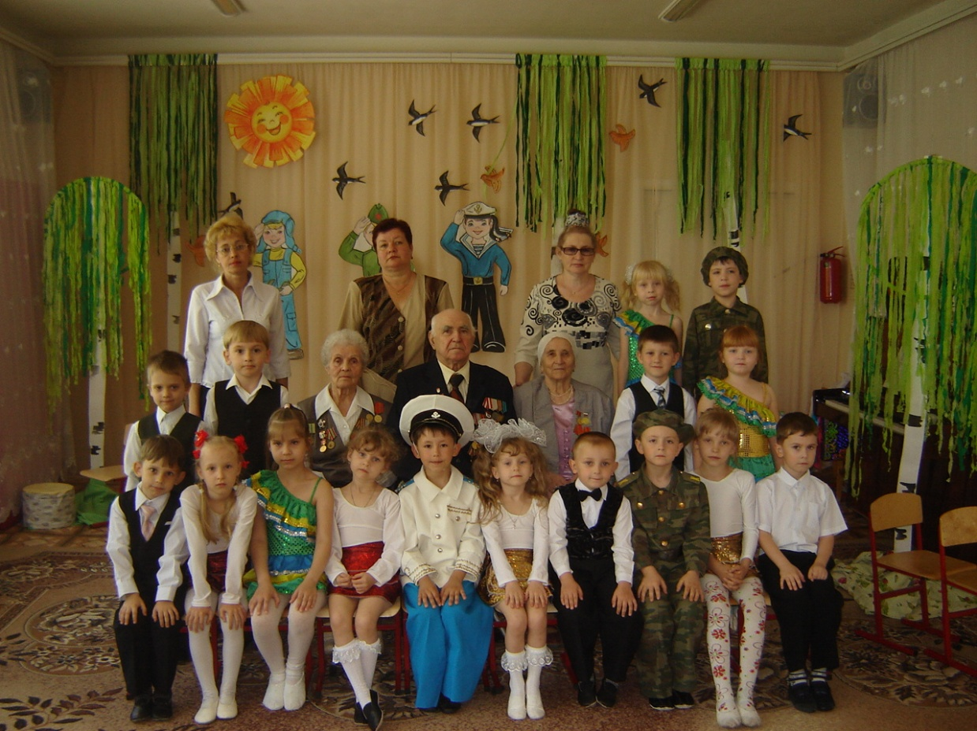

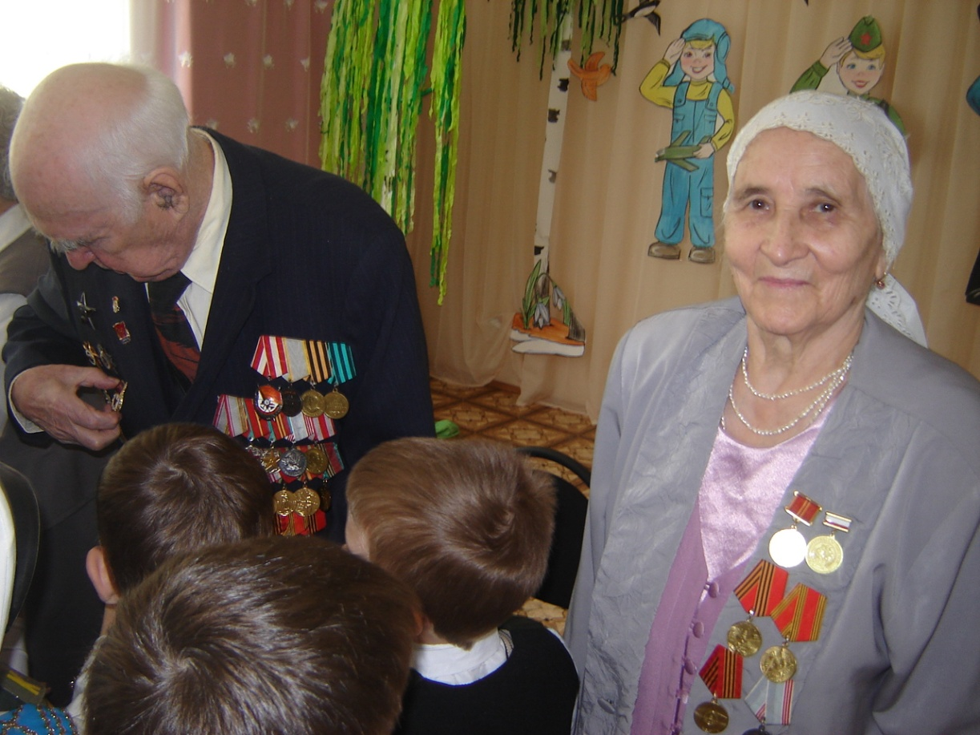

МОЯ ДОРОГАЯ МАМОЧКА!

